
Verslag vergadering - 15 juni 2011

Aanwezig : Jef Weekers – Jan Peeters - Wim Van Ranst – Kristel Mendonck – Veerle D’Heu - Els Van Mieghem Christina Misplon –- Marina Hermans - Sabine Backeljauw - Natalie De Wolf - – Lutgart Van Raemdonck

1. Bezinning
2. Aanpassingen schoolreglement
Advies A : Overgaan naar het volgende leerjaar.
De beslissing in verband met de overgang naar een volgend leerjaar wordt genomen na grondige gesprekken met de ouders en de medewerkers van het CLB. De beslissing van de klassenraad is bindend.

Advies B : Kosteloos onderwijs
Bij het begin van het schooljaar ontvangen de leerlingen het materiaal dat nodig is om in de klas goed te kunnen werken. Hiervoor worden geen kosten aangerekend. Bij verlies van het materiaal of schade worden kosten aangerekend via de schoolrekening.

De schoolraad verklaart zich unaniem akkoord tot opname van deze 2 adviezen in het schoolreglement.

Advies C : Luizenbeleidsplan
De school heeft een luizenbeleidsplan opgesteld. De ouders zijn verplicht om de richtlijnen op te volgen die in het kader van dit beleidsplan worden gegeven door de schoolarts of door de school.

In werkelijkheid moet dit beleidsplan nog opgesteld worden. De leden van SR maken de bedenking : Hoe ver kan je gaan : - Kunnen we de leerlingen verplichten thuis te blijven ?(Wat als ouders geen
mogelijkheid tot opvang hebben ? )
- Kunnen we een doktersbewijs ‘vrij van luizen’ eisen ?
- Wat is wettelijk ?
Deze problematiek zal verder uitgediept tijdens de volgende vergadering.

Advies D : Meldingsplicht bij besmettelijke ziekte
Ouders hebben meldingsplicht bij elke besmettelijke ziekte waarvoor maatregelen kunnen nodig zijn. Een kind met koorts hoort niet thuis op school. De huis- /kinderarts die een ziekte vaststelt, zal u zeggen of u de schooldirectie moet verwittigen. De schooldirectie is dan wettelijk verplicht de CLB-arts te contacteren. De CLB-arts neemt maatregelen voor zover dit nodig is voor de leerling, de klas of de school.

Hier wordt niets aan veranderd, vermits we door de wetgever verplicht worden om deze tektst integraal op te nemen in ons schoolreglement.

3. Bouwdossier : Stand van zaken
Het bouwterrein aan de Paul Van Goethemstraat is van ‘ons’. De grond wordt dus niet geruild met de gemeente. Dat is positief in het licht van de gemeenteraadsverkiezingen en de daaruit eventueel volgend andere beleidsvoering.
De architecte Christel Peeters heeft alle offertes grondig bestudeerd.
AGION heeft een andere schikking van de kosten gevraagd. Die werd door onze architecte opgesteld en nu is het wachten op de goedkeuring van AGION, die niet lang meer op zich zal laten wachten.

We bekijken een luchtfoto van de omgeving van de school :
- In de nog aan te leggen straat tussen de P.V. Goethemstraat en het kruispunt Boomgaardstraat en P. Coplaan zal ongeveer ter hoogte van de werf van Van den Eynde een parking voor 80 auto’s komen. De rest van de straat op weg naar de nieuwe school zal verkeersvrij zijn.
We hopen op verkeerslichten aan het kruispunt met de Boomgaardstraat en de Pastoor Coplaan.

- In de P.V. Goethemstraat zullen aan de overkant van de nieuwe school gezinswoningen gebouwd worden. Er komt een Kiss and Ride-zone zoals dat in Zwijndrecht het geval is.

- We hopen vooral een milieuvriendelijke en veilige omgeving te creëren rond de nieuwe school.

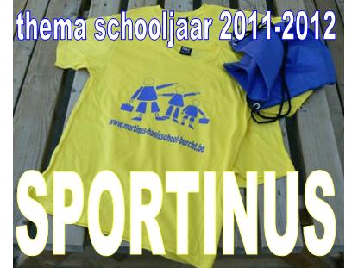
4. Voorbereiding schooljaar 2011-2012: kalender en schoolwerkplan
Thema schooljaar 2011-2012 :SPORTINUS
- Er werden al nieuwe t-shirts aangekocht
in de kleuren van Burcht : geel met blauwe opdruk.

AGENDA SCHOOLJAAR 2011-2012

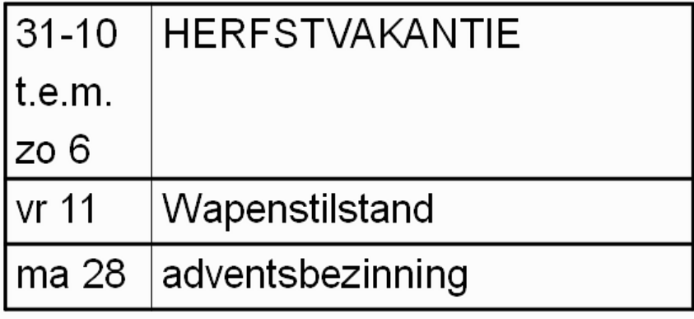
SEPTEMBER 2011 OKTOBER 2011 NOVEMBER 2011
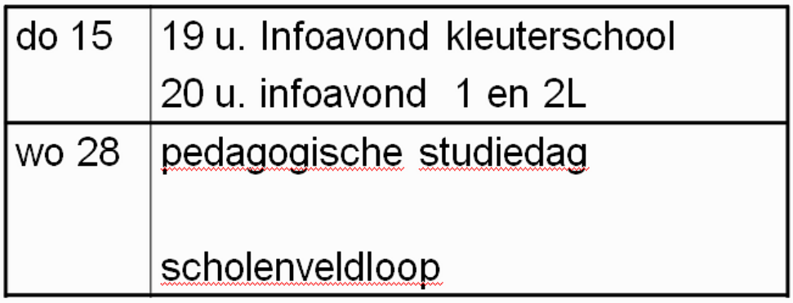
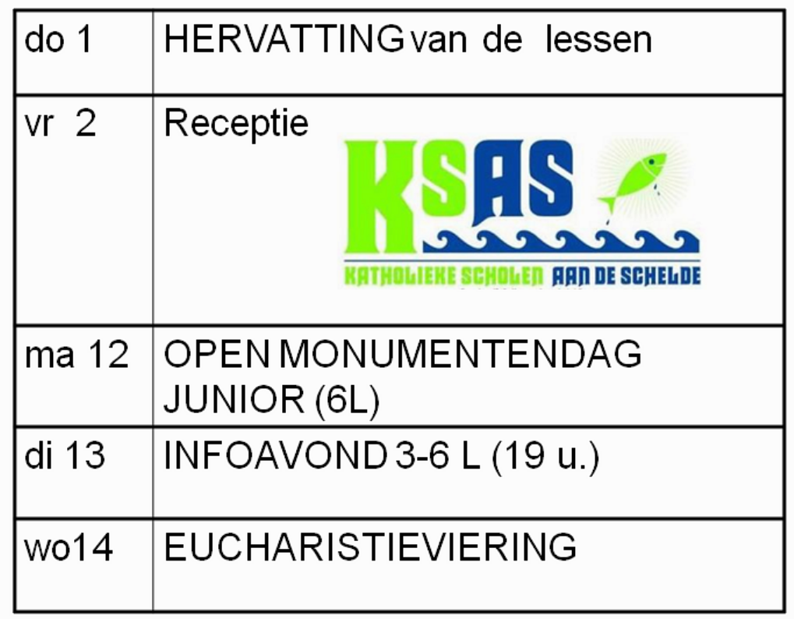
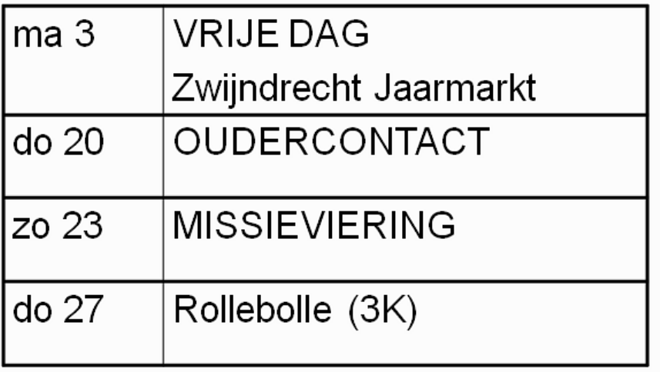
DECEMBER 2011 JANUARI 2012 FEBRUARI 2012 MAART 2012
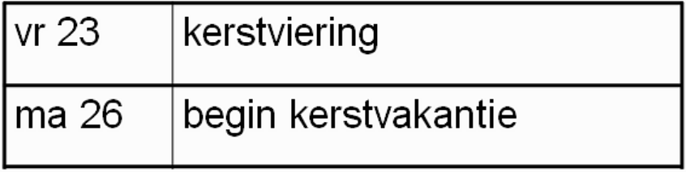
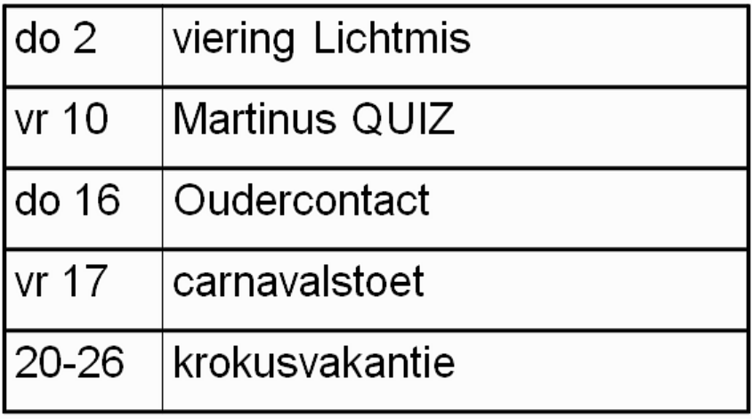
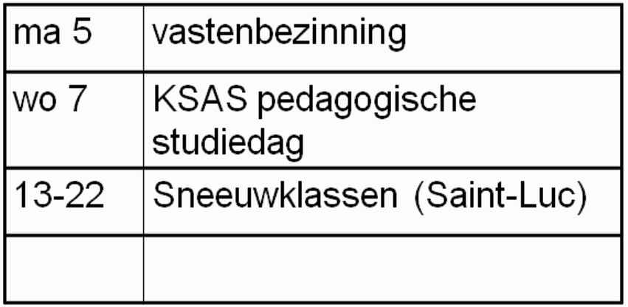
Nog geen data bekend.

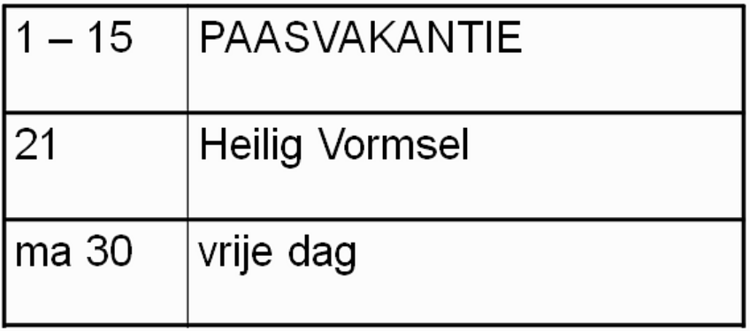
APRIL 2012 MEI 2012 JUNI 2012
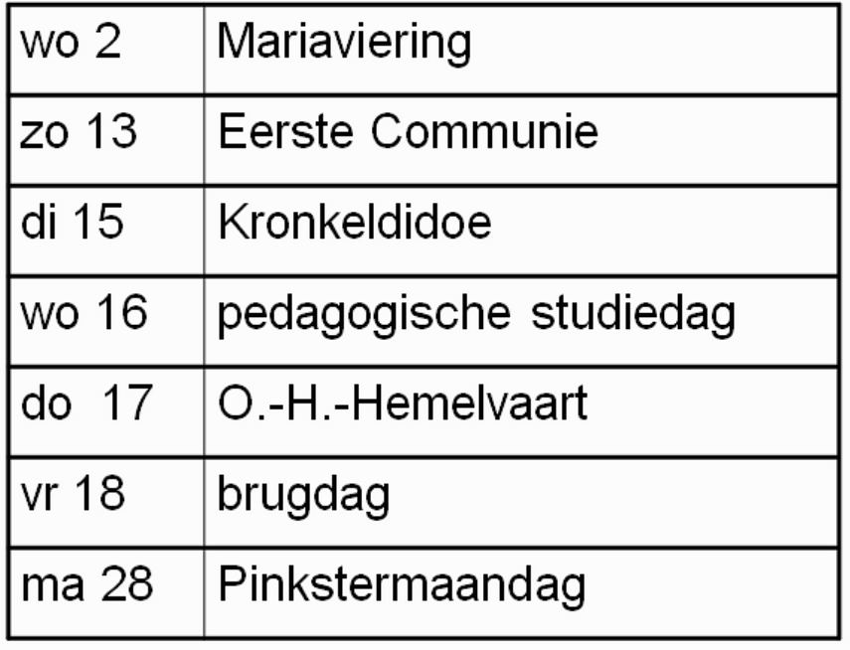
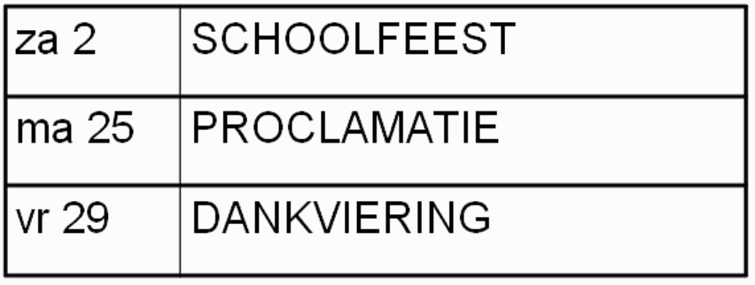

De infomap voor onze school zal BEELDRIJK zijn !

5. Fusie van de schoolbesturen Zwijndrecht-Burcht en VKOS tot KSAS
Op 22 juni houdt ons huidig schoolbestuur op te bestaan en wordt de ‘geboorteakte’ van het nieuwe schoolbestuur getekend. Dat nieuwe schoolbestuur is het resultaat van de fusie van het schoolbestuur van Zwijndrecht-Burcht met het schoolbestuur van Kruibeke – Bazel – Rupelmonde.
De voorzitter van het nieuwe, KSAS-schoolbestuur is Zuster Elza.
De ondervoorzitter is Jef Weekers.
Jef Weekers is tevens de contactpersoon voor de school in Burcht.

Er is een nieuwe VZW gesticht : Janmar. Al wat te maken heeft met eigendommen, erfpacht e.d. zal door deze VZW geregeld worden. Voorzitter is Jan Peeters.

Kinderen en leerkrachten zullen weinig veranderingen waarnemen, het bewustzijn om tot een grotere groep te behoren moet nog komen. We moeten elkaar de tijd geven om naar elkaar toe te groeien.

6. Data vergaderingen van de Schoolraad schooljaar 2011-2012
woensdag 14 september 2011
woensdag 8 februari 2012
woensdag 13 juni 2012

Lutgart Van Raemdonck

